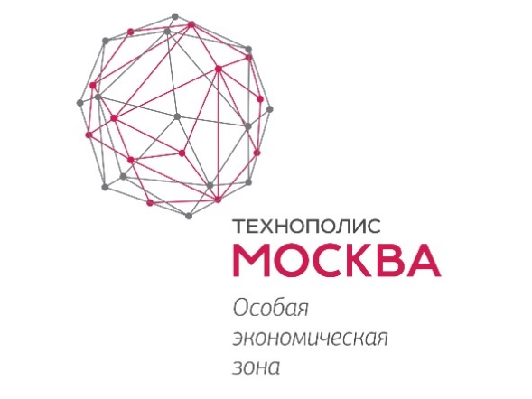
Пресс-релиз
12.05.2020

Как пандемия отразилась на бизнесе с преференциями, расскажут особые экономические зоны России

Резидентов шести особых экономических зон России объединит онлайн-мост, инициатором которого выступила ОЭЗ «Технополис Москва». Предприниматели расскажут, какие решения помогли выжить их бизнесу во время пандемии, как изменились бизнес-процессы на «удаленке», обсудят возможности кооперации и развитие особых экономических зон на этапе восстановления экономики.
Экспертами межрегионального диалога станут представители Министерства экономического развития РФ и Ассоциации индустриальных парков.
В новых реалиях важно наладить диалог друг с другом и поделиться опытом развития в условиях дистанционного режима работы, а также найти общие точки соприкосновения для возможной кооперации, считает генеральный директор ОЭЗ «Технополис Москва» Геннадий Дёгтев.

«Пандемия бросила серьезный вызов экономике страны. Многим предприятиям пришлось подстраиваться под новые реалии, оперативно перепрофилироваться или модернизировать свое производство. Сейчас важно думать о том, что будет после пандемии, как можно аккумулировать собственные силы и сохранить привлечение инвестиций в российскую экономику. Только открытый диалог, опыт особых экономических зон из разных регионов России, успешные кейсы перестройки бизнес-моделей помогут справиться со сложившейся ситуацией и максимально подготовиться к выходу из кризиса. Преференции и сниженные административные барьеры, которые получают резиденты особых экономических зон, не должны оставаться единственной мерой поддержки бизнеса, важно выбрать новый вектор и дать инновационным предприятиям возможность скооперировать свои силы», – отметил Геннадий Дёгтев.
Он выразил признательность регионам за готовность принять участие в открытом диалоге. «В онлайн-диалоге примут участие представители особых экономических зон Москвы, Ульяновска, Екатеринбурга, Татарстана и Томска. Это первая попытка объединить усилия резидентов в сложный для экономики период. Если она окажется удачной, такие встречи станут регулярными. Сотрудничество - это то, что всем нам необходимо сегодня», - подчеркнул Геннадий Дёгтев.
Особая экономическая зона «Иннополис» всегда приветствует возможность расширения сотрудничества с коллегами для содействия устойчивому развитию инновационных технологий, отметил заместитель генерального директора по развитию и взаимодействию с резидентами АО «ОЭЗ «Иннополис» Вадим Галеев.
«В рамках виртуального моста, организуемого ОЭЗ «Технополис Москва», участники смогут обменяться опытом и, возможно, найти направления для выстраивания взаимовыгодного сотрудничества. Безусловно, кризисные явления отражаются и на IT-секторе. В то же время сейчас особенно необходимы высокотехнологичные продукты, в том числе в ответ на новые вызовы, актуальные в связи с распространением коронавируса», – подчеркнул Вадим Галеев.

Зарегистрироваться на мероприятие можно по ссылке. Трансляция пройдет 14 мая в 14:00 на канале ОЭЗ «Технополис Москва».
Познакомиться со всеми онлайн-мероприятиями ОЭЗ «Технополис Москва» можно здесь.

Справка:

Особые экономические зоны (ОЭЗ) – один из наиболее масштабных проектов по привлечению прямых инвестиций в приоритетные виды экономической деятельности. Всего в России существует 30 особых экономических зон. Из них 13 – промышленно-производственных, шесть – технико-внедренческих, десять – туристско-рекреационных и одна портовая.

ОЭЗ «Технополис «Москва» включает в себя пять площадок (Технополис «Москва» в Печатниках, Алабушево, Микрон, Ангстрем, МИЭТ) общей площадью 206,8 га. Особая экономическая зона Москвы – одна из немногих в России и мире, кто обладает как greenfield, так и brownfield территориями. На сегодняшний день на территории московской ОЭЗ локализованы более 140 высокотехнологичных компаний, из которых резидентами являются 69.

Пресс-служба ОЭЗ «Технополис Москва»
+79066769851

